关于新生落户提交二代身份证数码照片的说明

公安机关要求：凡办理户口迁移的新生，落户时需提交一张二代身份证数码照片。数码照片要：①近期一寸正面免冠彩色头像。着深色有领上衣，头发不能遮挡眉毛耳朵，常戴眼镜的应配戴眼镜，头部占照片尺寸的三分之二，白色背景，无边框。人像清晰，层次丰富，神态自然，无明显畸变。照片大小：32mm×26mm。②图像文件要求：JPG格式，像素358(宽)×441(高)，分辨率为350dpi，24位真彩色。压缩品质70。③照片文件以身份证号码命名。
数码照片样式如下图：
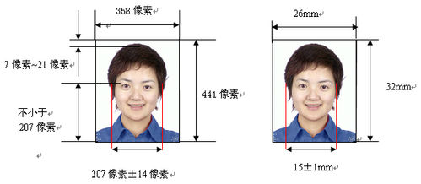
请新生入校后及时将符合上述要求的数码照片交院系辅导员，由辅导员打包后集中交保卫处办理落户手续。

东南大学保卫处
2015年5月28日

